张店区水利局
2022年度政府信息公开工作年度报告

根据淄博市张店区人民政府办公室《关于做好2022年政府信息公开工作年度报告编制和发布工作的通知》和中央、省、市、区关于编制政府信息公开工作年度报告的文件要求，现向社会公开张店区水利局2022年度政府信息公开工作年度报告，本报告由总体情况，主动公开政府信息情况，收到和处理政府信息公开申请情况，政府信息公开行政复议、行政诉讼情况，存在的主要问题及改进情况，其他需要报告的事项6部分组成。本报告中所列数据的统计期限自2022年1月1日起至2022年12月31日止。如对本报告有疑问，请与张店区水利局联系（地址：张店区政务中心三楼区水利局办公室；邮编：255000；时间：8:30-12:00，13:30-17:00（工作日）；电话（传真）：2869845；邮箱：zdqshwjbgs@zb.shandong.cn）
- 总体情况
2022年，张店区水利局以习近平新时代中国特色社会主义思想为指导，全面贯彻落实党的二十大精神，认真落实中央、省、市、区关于全面推进政务公开的要求，按照《中华人民共和国政府信息公开条例》和2022年张店区政务公开工作要点有关要求，坚持以人民为中心深化政务公开，进一步提高政务公开标准化、规范化水平，政务公开工作取得了一定成效。
- 主动公开。2022年，张店区水利局坚持“以公开为常态，不公开为例外”的原则，进一步加大政府信息公开力度，将农村饮水水质检测报告由往年1季度公开1次，变为1个月公开1次，进一步保障群众的知情权。印发了《张店区水利局信息主动公开基本目录》和《张店区水利局政府信息公开保密审查制度》，进一步提高政务公开标准化、规范化水平。及时公开单位年度重点工作、财务预决算等信息，全年共通过张店区政府门户网站主动公开政府信息97条。
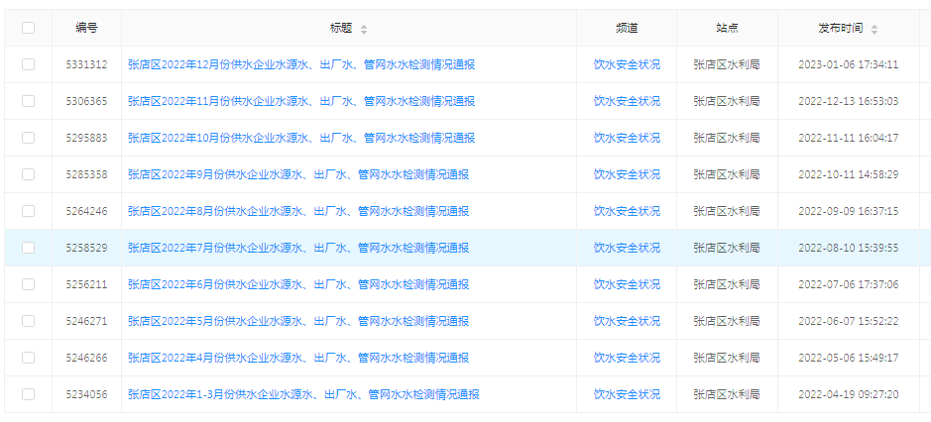
- 依申请公开。2022年，张店区水利局未收到政府信息公开申请，2021年收到2件，已按期答复办理，2020年0件。
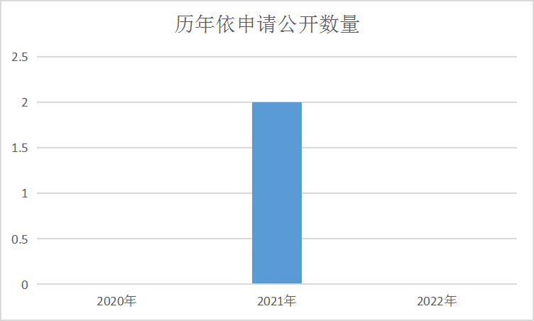
- 政府信息管理。一是加强政府信息公开保密审查工作的制度化、常态化、规范化建设，制定了《张店区水利局政府信息公开保密审查制度》，将政府信息公开保密审查与公文运转、信息发布结合起来，防止保密审查与政府信息公开工作脱节。二是在《张店区人民政府信息主动公开目录》的基础上，结合本单位职能，印发了《张店区水利局信息主动公开基本目录》，以条目形式逐项细化分类，明确事项名称、公开内容和公开主体等，形成了公开事项清单，让社会群众对本单位公开事项一目了然。三是做好主动公开内容更新维护，加强预警信息公开，2022年汛期共公开雨情信息18条，为市民生活生产、日常出行等提供决策依据。同时对本单位领导信息变动、政策文件发布、行政执法信息、部门会议等重要信息进行了实时更新。四是创新政策解读方式，采用一问一答的形式对《张店区农业水价综合改革奖补办法实施细则（试行）》进行了政策解读。
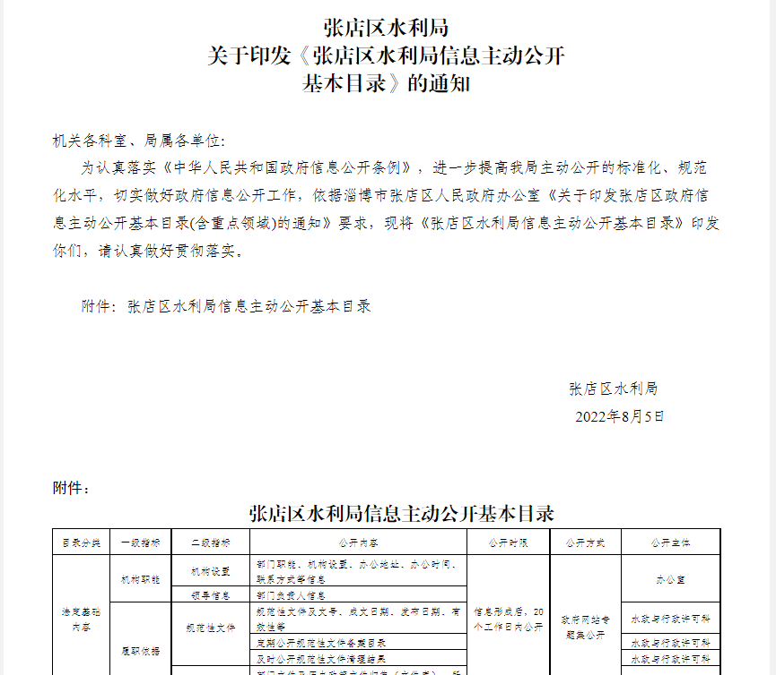
- 政府信息公开平台建设。2022年，区水利局在区政府电子政务科的指导下，认真做好“融公开”新平台的信息维护更新工作，公开目录新增适用主体清单一栏，对张店区供水单位——淄博市自来水公司相关信息进行了关联公开。并在爱张店APP上新开通了张店区水利局融媒号，通过爱张店APP发布了部门动态和工作信息10余条。
- 监督保障。一是年初制定了《张店区水利局2022年政务公开工作实施方案》，明确了区水利局2022年政府信息公开重点，提出工作目标和工作要求，压实各科室相应职责。二是制定了《张店区水利局2022年度政务公开业务培训计划》，参加全区政务公开业务培训5次，召开政务公开业务培训暨工作部署推进会议1次，切实提高政务公开政务工作人员素质水平。三是将政务信息公开工作情况纳入工作人员个人年底考核成绩，坚持实事求是、奖惩分明、注重实效。
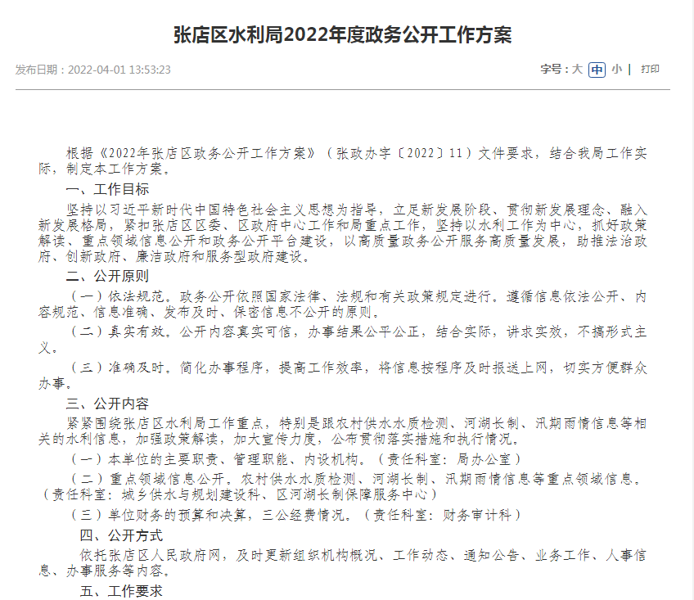
二、主动公开政府信息情况
第二十条第（一）项
信息内容 | 本年制发件数 | 本年废止件数 | 现行有效件数
规章 | 0 | 0 | 0
行政规范性文件 | 0 | 0 | 0
第二十条第（五）项
信息内容 | 本年处理决定数量
行政许可 | 0
第二十条第（六）项
信息内容 | 本年处理决定数量
行政处罚 | 0
行政强制 | 0
第二十条第（八）项
信息内容 | 本年收费金额（单位：万元）
行政事业性收费 | 0
三、收到和处理政府信息公开申请情况
（本列数据的勾稽关系为：第一项加第二项之和，等于第三项加第四项之和） |  |  | 申请人情况
 |  |  | 自然人 | 法人或其他组织 |  |  |  |  | 总计
 |  |  | 自然人 | 商业企业 | 科研机构 | 社会公益组织 | 法律服务机构 | 其他 | 总计
一、本年新收政府信息公开申请数量 |  |  | 0 | 0 | 0 | 0 | 0 | 0 | 0
二、上年结转政府信息公开申请数量 |  |  | 0 | 0 | 0 | 0 | 0 | 0 | 0
三、本年度办理结果 | （一）予以公开 |  | 0 | 0 | 0 | 0 | 0 | 0 | 0
三、本年度办理结果 | （二）部分公开（区分处理的，只计这一情形，不计其他情形） |  | 0 | 0 | 0 | 0 | 0 | 0 | 0
三、本年度办理结果 | （三）不予公开 | 1.属于国家秘密 | 0 | 0 | 0 | 0 | 0 | 0 | 0
三、本年度办理结果 | （三）不予公开 | 2.其他法律行政法规禁止公开 | 0 | 0 | 0 | 0 | 0 | 0 | 0
三、本年度办理结果 | （三）不予公开 | 3.危及“三安全一稳定” | 0 | 0 | 0 | 0 | 0 | 0 | 0
三、本年度办理结果 | （三）不予公开 | 4.保护第三方合法权益 | 0 | 0 | 0 | 0 | 0 | 0 | 0
三、本年度办理结果 | （三）不予公开 | 5.属于三类内部事务信息 | 0 | 0 | 0 | 0 | 0 | 0 | 0
三、本年度办理结果 | （三）不予公开 | 6.属于四类过程性信息 | 0 | 0 | 0 | 0 | 0 | 0 | 0
三、本年度办理结果 | （三）不予公开 | 7.属于行政执法案卷 | 0 | 0 | 0 | 0 | 0 | 0 | 0
三、本年度办理结果 | （三）不予公开 | 8.属于行政查询事项 | 0 | 0 | 0 | 0 | 0 | 0 | 0
三、本年度办理结果 | （四）无法提供 | 1.本机关不掌握相关政府信息 | 0 | 0 | 0 | 0 | 0 | 0 | 0
三、本年度办理结果 | （四）无法提供 | 2.没有现成信息需要另行制作 | 0 | 0 | 0 | 0 | 0 | 0 | 0
三、本年度办理结果 | （四）无法提供 | 3.补正后申请内容仍不明确 | 0 | 0 | 0 | 0 | 0 | 0 | 0
三、本年度办理结果 | （五）不予处理 | 1.信访举报投诉类申请 | 0 | 0 | 0 | 0 | 0 | 0 | 0
三、本年度办理结果 | （五）不予处理 | 2.重复申请 | 0 | 0 | 0 | 0 | 0 | 0 | 0
三、本年度办理结果 | （五）不予处理 | 3.要求提供公开出版物 | 0 | 0 | 0 | 0 | 0 | 0 | 0
三、本年度办理结果 | （五）不予处理 | 4.无正当理由大量反复申请 | 0 | 0 | 0 | 0 | 0 | 0 | 0
三、本年度办理结果 | （五）不予处理 | 5.要求行政机关确认或重新出具已获取信息 | 0 | 0 | 0 | 0 | 0 | 0 | 0
三、本年度办理结果 | （六）其他处理 | 1.申请人无正当理由逾期不补正、行政机关不再处理其政府信息公开申请 | 0 | 0 | 0 | 0 | 0 | 0 | 0
三、本年度办理结果 | （六）其他处理 | 2.申请人逾期未按收费通知要求缴纳费用、行政机关不再处理其政府信息公开申请
三、本年度办理结果 | （六）其他处理 | 3.其他
三、本年度办理结果 | （七）总计 |  | 0 | 0 | 0 | 0 | 0 | 0 | 0
四、结转下年度继续办理 |  |  | 0 | 0 | 0 | 0 | 0 | 0 | 0
四、政府信息公开行政复议、行政诉讼情况
行政复议 |  |  |  |  | 行政诉讼
结果维持 | 结果纠正 | 其他结果 | 尚未审结 | 总计 | 未经复议直接起诉 |  |  |  |  | 复议后起诉
 |  |  |  |  | 结果维持 | 结果纠正 | 其他结果 | 尚未审结 | 总计 | 结果维持 | 结果纠正 | 其他结果 | 尚未审结 | 总计
0 | 0 | 0 | 0 | 0 | 0 | 0 | 0 | 0 | 0 | 0 | 0 | 0 | 0 | 0
五、政府信息公开工作存在的主要问题及改进情况
2022年，区水利局政府信息公开工作稳步推进，在信息公开力度、信息更新时效等方面还存在一定差距，主要表现在：一是政府信息公开力度有所下降。2021年度，区水利局共公开政府信息125条，2022年度，仅公开政府信息97条，政府信息公开数量较2021年有所下降。二是政府信息公开不够及时。根据公开要求，业务动态一栏要求每两周至少公开一次，但在实际工作中出现过少公开和更新不及时的现象。三是政策解读形式单一。政策解读以文字解读为主，缺少图片、音频、视频等其他解读形式。
下一步将重点做好以下工作：一是加大信息公开力度，坚持“以公开为常态，不公开为例外”的原则，对本单位政府信息做到应公开尽公开。二是加强信息时效性，对各项栏目信息进行及时更新。三是创新解读方式，运用群众喜闻乐见、便于理解的语言、图表等，切实提高群众的政策知晓率。
六、其他需要报告的事项
1.2022年度，我局在办理政府信息公开申请过程中，未收取任何信息处理费。
2.区人大代表建议和政协委员提案办理及吸收采纳情况：2022年共承办政协委员会提案1件，人大代表建议1件，提案建议内容主要涉及推广建设高品质饮水项目和节水降排方面的问题。均已解决采纳。

张店区水利局
2023年1月16日

